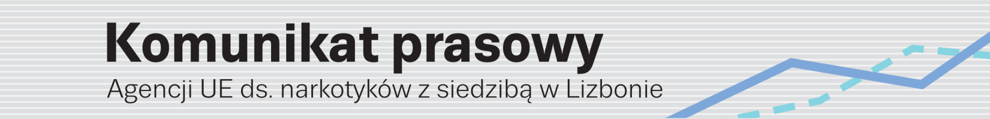
NAJNOWSZY ROCZNY RAPORT EMCDDA DOTYCZĄCY TRENDÓW
Agencja UE ds. narkotyków publikuje Europejski raport narkotykowy na rok 2014
(24.4.2014 r., LIZBONA) 27 maja 2014 r. Agencja UE ds. narkotyków (EMCDDA) przedstawi swój roczny przegląd sytuacji narkotykowej w Europie w wielojęzycznym, multimedialnym pakiecie informacyjnym dotyczącym szybko zmieniającego się obecnie oblicza tego problemu.
Najważniejszym elementem wspomnianego pakietu jest Europejski raport narkotykowy na rok 2014: Tendencje i osiągnięcia, dostępny w wersji drukowanej oraz w Internecie w 23 językach. Raport zawiera podsumowanie najnowszych tendencji w 28 państwach członkowskich UE, a także w Turcji i Norwegii. Ta dogłębna analiza obejmuje takie zagadnienia, jak podaż narkotyków, ich używanie oraz związane z tym problemy, zdrowotne i społeczne reakcje na problemy narkotykowe oraz polityki narkotykowe.
Wraz z raportem udostępnione zostaną także Perspektywy dotyczące narkotyków (Perspectives on Drugs/PODs), tj. interaktywne internetowe analizy pogłębiające sześć ważnych zagadnień (w tym temat rynku marihuany w Europie oraz internetowe programy leczenia uzależnienia od narkotyków). Pakiet informacyjny uzupełni Europejski raport narkotykowy: dane informacyjne i statystyczne (European Drug Report: Data and statistics) oraz Przeglądy krajowe (Country overviews), które zawierać będą dane oraz analizy dotyczące poszczególnych krajów.
Wersja na tablety zawierająca interaktywne mapy i elementy graficzne będzie dostępna w języku angielskim. Udostępnione zostaną także materiały audiowizualne.
Więcej informacji: www.emcdda.europa.eu/edr2014
- Data publikacji: Wtorek, 27 maja 2014 r.
- Godzina: 10.00 czasu zachodnioeuropejskiego (Lizbona) (11.00 czasu środkowoeuropejskiego)
- Miejsce konferencji: EMCDDA, Cais do Sodré, 1249-289, Lizbona
- Wywiady: Przedstawiciele EMCDDA odpowiedzą na pytania dziennikarzy w dniu opublikowania raportu w Lizbonie. Na terenie całej Europy na pytania dotyczące sytuacji w poszczególnych krajach odpowiadać będą pracownicy krajowych punktów kontaktowych Reitox (szczegóły dotyczące wywiadów dostępne są pod linkiem podanym powyżej).
- Media społecznościowe: twitter.com/emcdda • www.facebook.com/emcdda
- Nasz kanał RSS: www.emcdda.europa.eu/rss

